**Đông Hòa**

Hoài khúc xưa

Chào mừng các bạn đón đọc đầu sách từ dự án sách cho thiết bị di động  
  
*Nguồn:* [*http://vnthuquan.net/*](http://vnthuquan.net/)  
Tạo ebook: Nguyễn Kim Vỹ.

**MỤC LỤC**

[Hoài khúc xưa](" \l "bm2)

**Đông Hòa**

Hoài khúc xưa

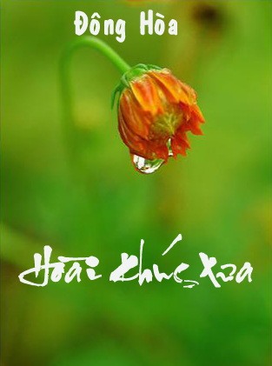

   
Thế là hoàng hôn trôi đến , khoả lấp những ánh sáng mặt trời . Còn gì đây hở em … một ngày xưa buồn  … một ngày mà định mệnh thật tàn nhẫn … mang em đi vào vô định . Hai mươi mấy năm của cuộc vĩnh hằng em tìm thấy gì ! …Nơi ấy có gì cho em vui chăng ….hay giây phút của cô đơn ….đầy ảo ảnh . Những chiếc lá vừa rơi chậm ..như muốn xoay theo suy tư mộng mị , huyền ảo ……đen mờ và cô tịch  
          Đêm nay , một mình lê bước trên vỉa hè , từng bước lạc vào khu phố xưa , nhà em kia …im lìm cánh cổng , tiếng vọng khô khan của những bước châm dậm trên đá , lặng mình hướng mắt nhìn phía xa , những ngọn đèn đường màu vàng tối lung linh như mời mọc . Thoang thoảng  tiếng ru buồn của gió dưới trăng khuya… nghe lòng sâu thẳm hoang tưởng trong giấc chiêm bao .  
  
Đêm trăng này , ta nhìn xa thẳmTưởng nhớ về xa thuở thơ ngâyNhớ đôi mắt em đen lóng lánhNhư sao khuya toả ánh dưới mây…....  
          Ngoài kia gió vẫn còn đem sương lạnh đến .Tôi lẩm bẩm một bài tứ tuyệt , giọng ngâm ….tiếng em quen thuộc trên vườn hoa …tôi muốn quên đi  ngày xưa ….quên một mảnh hồn của một kiếp người xa xôi , mắt nhìn sâu lên mây lên những ánh sao trời , rồi thoáng một câu hỏi sẽ bao giờ quên được em ….quên ngày xưa trong định mệnh , chiếc lá tình cờ rụng xuống mang những giọt nước ươn ướt . Bồi hồi buồn bã , ôi ! Có lẽ cuộc đời này luôn là chuỗi bất hạnh của tôi …Đưa tay tôi vịn lấy bờ tường ngày cũ bây giờ đẫm sương tối  mờ , đầy rêu phong bám chặt … thảng thốt vang trong tôi tiếng em ho …thật chậm ..ngắt khoảng …  
Tôi nhớ ngày xưa bên người ấyDựa tường rêu vuốt đoá tường viNghe tâm tư chừng như ngọc rớtThoảng trong tim sầu ngất lên mi  
........  
   
          Bây giờ có lẽ nơi ấy xa em đang ngủ ngon …. giấc của nghìn năm không trở lại . Ôi , em ơi dòng sông tình ái xưa ấy không hề có lỗi lầm ….phải không em , chuyến đò đời này tôi không còn thấy em , đành về lại và ngủ mơ trong vùng ký ức , mắt rưng rưng nỗi niềm . Mùa đông sắp đến …không lâu nữa , tôi sẽ lại đến mộ em cài lên hoa trắng , và rơi một mối sầu ướt mộ …… Em ơi ! Thế là suốt cuộc đời này ….tâm hồn và hư mộng sẽ đem tôi đến bên em hằng đêm …Và …..  
  
Trong giấc ngủ ước mơ tình áiMột tình yêu dệt chữ trăm nămMuốn được làm dòng sông vang hátĐể ru em giấc ngủ thu ngàn  
.........  
Đông Hòa

Lời cuối: Cám ơn bạn đã theo dõi hết cuốn truyện.  
Nguồn: http://vnthuquan.net  
Phát hành: Nguyễn Kim Vỹ.  
  
Nguồn: VNTQ  
Được bạn: Thanh Vân đưa lên  
vào ngày: 13 tháng 9 năm 2008